Kvíz
- Jak se jmenovala první vyhlídka?
- Roudnická
- Beřkovická
- Mělnická

- Kdo zabil draka?
- Jiří
- Pavel
- Matěj

- Kdo nechal přestavět rotundu?
- kníže Vratislav
- kníže Soběslav
- kníže Rostislav

- Jaké stromy jste mohli vidět na hoře Říp?

____________________________________________________________________________

- Nadmořská výška hory Říp v nejvyšším bodě je:
- 489 m n.m.
- 459 m n.m.
- 419 m n.m.

- Jaká pověst se k hoře vztahuje?
- pověst O praotci Čechovi
- pověst O Krokovi
- pověst O Blaničtích rytířích

- Jaká zvířata žijí na hoře Říp?

___________________________________________________________________________

- Z jaké horniny je hora?
- žula
- opuka
- čedič
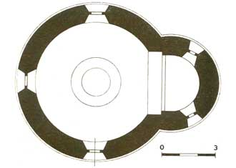
- Popiš na obrázku světové strany:

- Co se říká, že se děje o půlnoci?
- chodí z rotundy Bílá paní
- z rotundy vychází červené světlo
- z rotundy je slyšet křik

